Bildungsplan 2016, Französisch als zweite Fremdsprache

Didaktisch-methodische Vorüberlegungen zur Kompetenzschulung und weiteren Zielsetzung:

Schwerpunktmäßige Schulung (BP 2016) | - Rezeptive und produktive Sprachmittlung, mündlich  vom Französischen ins Deutsche (ansatzweise v. Deutschen ins Frz.)  - systematischer Aufbau von Sprachmittlungsstrategien  - Interkulturelle-kommunikative Kompetenz / BTV  - Reaktivierung, Vertiefung; Perspektivwechsel zur Erweiterung der Kenntnisse über das frz. Schulsystem; Bewertungsansätze
weitere Ziele | - Schulung der Wahrnehmung: Informationsgehalt erkennen in dis-kontinuierlichen (Formular, Zahlentabelle) und kontinuierlichen Texten (Kommentare: Einzelwörter und (un)vollständige Sätze)  - Wortschatzerweiterung (funktional) mittels Weltwissen und fremd-sprachlicher Grundkenntnisse auf der Basis von Zahlen(schnitten) Schlüsselwörtern und Angaben / Hinweisen (stratégies)  - zunehmend relevante Informationen v. irrelevanten unterscheiden  - Anwendung von interkulturellem Wissen über Benotungssystem in Frankreich zur sinnvollen Erklärung für einen deutschsprachigen Adressaten / gleichaltrigen Mitschüler  - Reaktivierung des gesamten Wortschatzes „Schule“ (unité 2, 4, 6)  - Reaktivierung der Verben, bes. der unregelmäßigen, der Imperative; Fragesätze, Adjektive, Präpositionen etc.
Quelle  Material | Vier „bulletins du Collège“ - Französische Originalzeugnisse, © privat,  aller Klassenstufen (6e, 5e, 4e und 3e)  auf 4 Materialseiten und 4 fiches de travail (stratégies)
Klasse | Ende Klasse 6
Lehrwerksanbindung | z. B. A plus! 1, unité 6 «Au collège»
bereits erworbene Basis an sprachlichen Mitteln | - (Fach)Wortschatz Schule-Collège: Lehrer, Notensystem, matières, Verspätungen / Fehlen, en avance ↔ (en re)tard, bulletin, vie scolaire …  - Grammatik (z. B. Imperativ, le futur composé; Fragesätze, Verben: continuer, mettre, (ap)prendre; Adjektive (z. B. bon, nul ; / intéressant,e, intelligent,e etc.) Präpositionen (entre, pour etc. )
Situation / Aufgabenstellung | Während des Austauschs in Frankreich: aus authentischen französischen Collège-Zeugnissen gezielt erfragte Informationen über das französische Benotungssystem an einen gleichaltrigen Mitschüler übermitteln, der kein Französisch spricht.  Frz. Austauschpartner, d. i. der / die FachlehrerIn Französisch, beantwor-tet französische Fragen, die wiederum ins Deutsche zurückübertragen werden müssen.  Rahmen und gemeinsames Ziel (Ratespiel):  Wem gehört welches Zeugnis (Schüler A. od. P./ Schwester oder Bruder)?
Methodik, Sozialformen,  Differenzierung, Lernstandsdiagnosen | EA, (arbeitsteilige) PA; LV - Lehrerantworten auf Verständnisfragen  Niveau A und B (mögl: arbeitsteiliges od. binnendifferenziertes Arbeiten)  Strategie-Checklisten und Übersicht zur Unterstützung u. Eigenkontrolle  (z. B. Internationalismen, Umschreibungen, Wortfamilien, Markieren, Wörterbucharbeit, Nachfragen beim Lehrer auf Französisch)
zeitlicher Rahmen | 1- 2 Unterrichtsstunden (je nach Leistungsniveau der Klasse)

Fiche de travail

Situation und Aufgabenstellung:

Du bist zusammen mit einer/m Mitschüler/-in, der/die neu an deiner Schule ist und noch kaum Französischunterricht hatte, gemeinsam zum Austauschbesuch in einer französischen Familie mit drei Kindern untergebracht, von denen das jüngste dein(e) Austauschpartner(in) ist.

Da die Zeugnisausgabe am Collège bevorsteht, möchtest Du gerne ein französisches Zeugnis schon einmal vorab sehen. An einem Abend zeigt Euch dein(e) französische(r) Brieffreund(in) die Lieblingszeugnisse seiner / ihrer älteren Geschwister, Agathe und Pierre vom Collège. Alle vier Zeugnisse sind anonymisiert, denn ihr sollt anhand der Zeugnisinformationen erraten, wem welche Zeugnisse gehören.
Dein(e) deutsche(r) Klassenkamerad(in) möchte sich am Ratespiel beteiligen und deshalb zunächst grundlegende Informationen auf Deutsch haben, um die Zeugnisblätter bzw. das französische Schulsystem annähernd verstehen und das Spiel mitverfolgen zu können (Niveau A).
Dann wächst sein / ihr Interesse und er / sie stellt immer detailliertere Zusatzfragen (Niveau B).

Niveau A

- Welcher deutschen Klassenstufe entsprechen die Zeugnisse?

- Welche Fächer sind auf den Zeugnissen aufgeführt, die es bei uns in Deutschland nicht gibt?

- Nenne das beste Fach und weitere zwei gute / „Lieblingsfächer“.
In welchem Fach, evtl. dem „Problem-Fach“, sind die Leistungen des Schülers am schwächsten?

- Handelt es sich um das Zeugnis eines männlichen oder weiblichen Schülers, d. h. um das Zeugnis von Pierre oder Agathe?
Lies dazu die Lehrerkommentare und zitiere eine oder mehrere Formulierung(en) als „Beweis“.

Niveau B

- Welche Informationen werden den Eltern über die tabellenartig aufgelisteten Zahlen gegeben?

- Welche weiteren Informationen vermittelt das Zeugnis den Eltern über ihr Kind?

- Vergleiche die herausgearbeiteten Informationen mit denen, die deine Eltern und du auf deutschen Schulzeugnissen erhaltet (zuerst in Einzelarbeit, dann in Partnerarbeit).

Tipps zu Arbeitsweise / Strategien und Hilfsmitteln:

- Arbeite mit Sprachmittlungsstrategien. Sieh auf der Übersichtsliste nach, wenn du selber nicht weiterkommst (Niveau A und B).
- Benutze das zweisprachige Wörterbuch nur, wenn es sich nicht vermeiden lässt (Niveau A u. B).
- Lass dir vielmehr von deinem/r Austauschpartner/in (= dein(e) Französischlehrer/in) helfen und frage gezielt bei dich interessierenden Lehrerkommentaren auf Französisch nach.
Gib diese französischsprachigen Zusatzinformationen wiederum auf Deutsch an deinen Klassen-kameraden weiter (Niveau B).

Lernstandsdiagnose / Erwartungshorizont

Niveau A

Stratégies, bases lexicales et interculturelles:
Hast du die wesentlichen Angaben erfasst und dir Bekanntes strategisch zunutze gemacht?
Hake ab, was richtig ist!

 | Bulletin 1 | Bulletin 2 | Bulletin 3 | Bulletin 4
Dtsch-(frz.) Klassenstufe | 8. Klasse (4e) | 9. Klasse (3e) | 6. Klasse (6e) | 7. Klasse (5e)
typische französische Unterrichts-fächer | Histoire &géographie  Sciences vie & terre  Technologie | Histoire &géographie Sciences vie & terre  Technologie  physique-chimie  La vie scolaire | Histoire & géographie  Sciences vie & terre  Technologie | Histoire & géographie Sciences vie & terre  Technologie  Physique-chimie  La vie scolaire
beste(s) Fach / Fächer  schlechtes-tes Fach | Latin  Ens. relig. Protestant  (20 / 20)  Ed. Physique & Sport | Latin  Ens. relig. Protestant  Physique-chimie  (20 / 20) / (19 / 20)  Arts plastiques | Ens. relig. Protestant  Histoire &géographie Sciences vie & terre  Ed. Physique & Sport | Enseig. relig. protestant  Allemand dialectophone  Histoire & géographie vie scolaire  Ed. Physique & Sport
Junge / Mädchen  (Zitat) | fille  «élève sérieuse, motivée, intéressée» | fille  «élève sérieuse et motivée» | garçon  «élève motivé» | garçon  «élève bavard»
Bilanz | Agathe |  | Pierre

Lernstandsdiagnose / Erwartungshorizont Niveau B

Hake ab, ob du alle gegebenen Informationen erfasst hast:

- Welche Informationen werden den Eltern über die tabellenartig aufgelisteten Zahlen gegeben?

- Spalte: Einzelleistung des Schülers
- Spalte: Fachdurchschnitt der ganzen Klasse
3./4. Spalte: - (mini) und + (maxi) – hier ist der schlechteste und der beste Schüler aufgelistet bzw. die schlechteste und beste Leistung eines Schülers in der Klasse
horizontal: Notenschnitt des Schülers und der Klasse im Vergleich

- Welche weiteren Informationen vermittelt das Zeugnis den Eltern über ihr Kind?

- Genaue Rahmenbedingungen, wie Klassenlehrer und Name der einzelnen Lehrer (hier natürlich anonymisiert) und um welches der drei möglichen Zeugnisse im Schuljahr (1er bis 3e trimestre) es sich handelt.
- kurzen persönlichen Kommentar jedes einzelnen Fachlehrers (fakultativ) über Verhalten, Leistung und Appell an zukünftige(s) Leistungsbereitschaft bzw. Verhalten –
zusammenfassender Kommentar (des Klassenlehrers) im unteren Teil (stratégies: Interna-tionalismen, Fremdwörter, Wortfamilien)
- Verbesserungskommentar (Appell) – im 3. Quartal – Versetzung – die Haltung (Leistungsbereitschaft) ist wichtig (stratégie: Weltwissen)
- zusätzliche Aufgaben des Schülers, z. B. Klassensprecher (un délégué,e de classe – stratégies: Fremdwort aus dem polit. Bereich / der Schülermitverantwortung - Weltwissen)
- Fehlzeiten in halben Tagen und Verspätungen (extra zahlenmäßig vermerkt werden unent-schuldigte Tage) - stratégie: Englisch (absent = abwesend) sowie Fach-/ Weltwissen: Fehlzeiten werden deshalb in halben Tagen vermerkt, weil manche SuS mittags zum Essen das Schulgelände verlassen dürfen.
- Leistungslob (in drei Kategorien – mention bien, mention très bien, mention d’exellence; stratégie: englisches Wort „mention“ = lobende Erwähnung)

- Vergleiche diese Informationen mit den auf Deinen Schulzeugnissen gegebenen Informationen.
In Frankreich wird / werden im Zeugnis zusätzlich vermerkt:

- sehr viele genaue Informationen über den schulischen Rahmen und den Einzelschüler

- sehr genaue Leistungseinordnung des Schülers in Fach und Klasse mit zwei Dezimalen (!)

- Einzelkommentare der Lehrer (wird vom Klassenlehrer in Deutschland mehr gemittelt / zusammengefasst) mit persönlichen Glückwünschen des Klassenlehrers

- Häufigeres und stärker differenziertes Leistungslob

- Fehlzeiten in halben Tagen (Zahlensumme)

- Es gibt sogar eine Note in der Klassenlehrerstunde (la vie scolaire) –
Vergleichbar mit den Verhaltensnoten in Deutschland (?)

Überblicksliste über mögliche / anwendbare Sprachmittlungsstrategien

Stratégies, bases lexicales et interculturelles :
Hast du die wesentlichen Angaben erfasst und dir Bekanntes strategisch zunutze gemacht?
Überprüfe deine Vorgehensweise und kreuze an:

- Schlüsselwörter verstehen /  Internationalismen  zunutze machen | z. B.  sérieux,-euse Fremdwort „seriös“ (ernst- und gewissenhaft:  auf den schulischen Bereich bezogen)  la particiption Engl./Fremdwort (partizipieren, teilnehmen)  intéressé,e / actif,-ive all diese Vokabeln sind im Vergleich zu den  dynamique / solide gleichlautenden Fremdwörtern zu verstehen:  la qualité; le résultat interessiert, aktiv, dynamisch, solid (= fest,  excellent,e; le talent ordentlich), Qualität, Resultat, exzellent,  la tendance, concen- Talent, Tendenz (Entwicklungsrichtung)  tration/concentré Konzentration / konzentriert  le changement Englisch (the change, to change) | □
- Wortfamilien benutzen (weitere) Bedeutungen ableiten | z. B.  la motivation être motivé, e  intéressé,e un / de l’intérêt  la particiption, participer (il participe)  travailler, le travail travailleur, (-euse) | □
- Fach- und Weltwissen nutzen | z. B.  le professeur principal ein besonderer Lehrer, der erste (Prinz), kann in der Schule nur der wichtigste,  der/ die Klassenlehrer(in) sein  vgl. le / la principal(e) (A plus 2, unité 4) | □
- Umschreibungen verstehen / zunutze machen im imaginä-ren Dialog mit dem frz. Muttersprachler / Zeugnisexperten (Lehrer) | z. B.  un élève bavard C’est un élève qui parle toujours pendant les cours, il cherche à parler avec les voisins. | □
- Wörterbuch benutzen (nur zur Not – besser auf Frz. nachfragen) | z. B.  une attitude eine Haltung  poursuivre qc / ainsi etwas fortsetzen, so weiter machen | □

Erwartungshorizont / mögliche Ergebnisse

Nachfragen an französischsprachigen Austauschschüler/in /LV)

Der Erwartungshorizont ist bei dem nachfragenden Gespräch entsprechend offen gehalten.
Dennoch sind einige zu erwartende Dialogpassagen aufgelistet, um zu zeigen, an welchen Schlüssel-wörtern sich die SuS orientieren sollten.

Mögl. Nachfragen an den / die frz. Austauschpartner/in (Dialog mit Muttersprachler/ Lehrer)

S’il te plaît, explique le mot „appliqué,e» ?
- Le prof veut dire que l’élève est bien concentré sur son travail …

Et « félicitation(s) » - C’est quoi ?
- Cela veut dire qu’on dit de bonnes choses à qn comme pour son anniversaire, par exemple pour son bon travail, sa bonne année.

Ah, er beglückwünscht ihn also für seine gute Arbeit, wie zu seinem Geburtstag für ein gutes Jahr.

Je comprends, mais qu’est-ce que c’est, un élève « bavard » (les bavardages)?
- C’est un élève qui parle toujours pendant les cours, il cherche à déranger le cours – il dérange.

Er redet also im Unterricht, schwätzt -, mais qu’est tu veux dire avec « Il dérange »?
        - Il dérange, cela veut dire qu’il perturbe, … il énerve le prof.

Ach so, er nervt (und stört) also den Lehrer. Dis encore – que veut dire : « améliorer » ?
        - Alors, tu travailles beaucoup et puis, tes notes sont très bonnes, elles sont meilleures qu’avant / au début.

Wenn ich ihn richtig verstanden habe, heißt das hier auf dem Zeugnis von Schüler P, dass er sich reingekniet hat in die Arbeit und noch besser wurde, wie ich gerade sehe, sogar in Französisch …

Materialien Bulletin 1
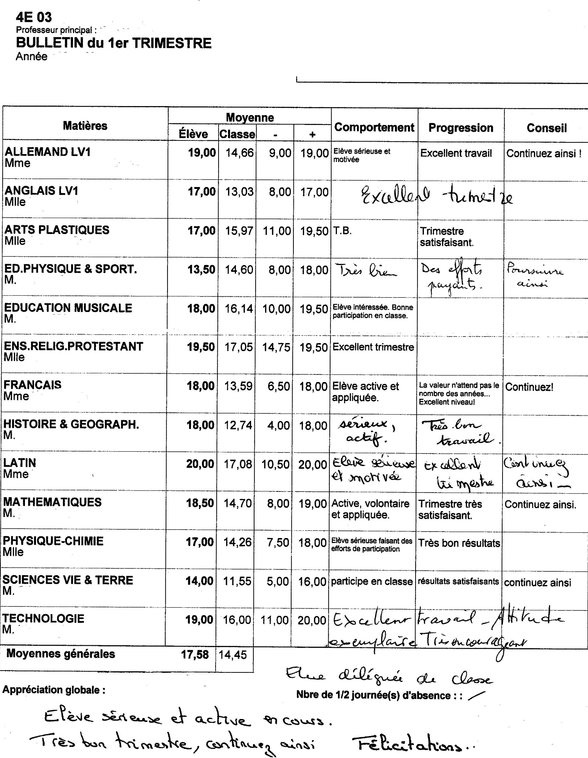

Bulletin 2
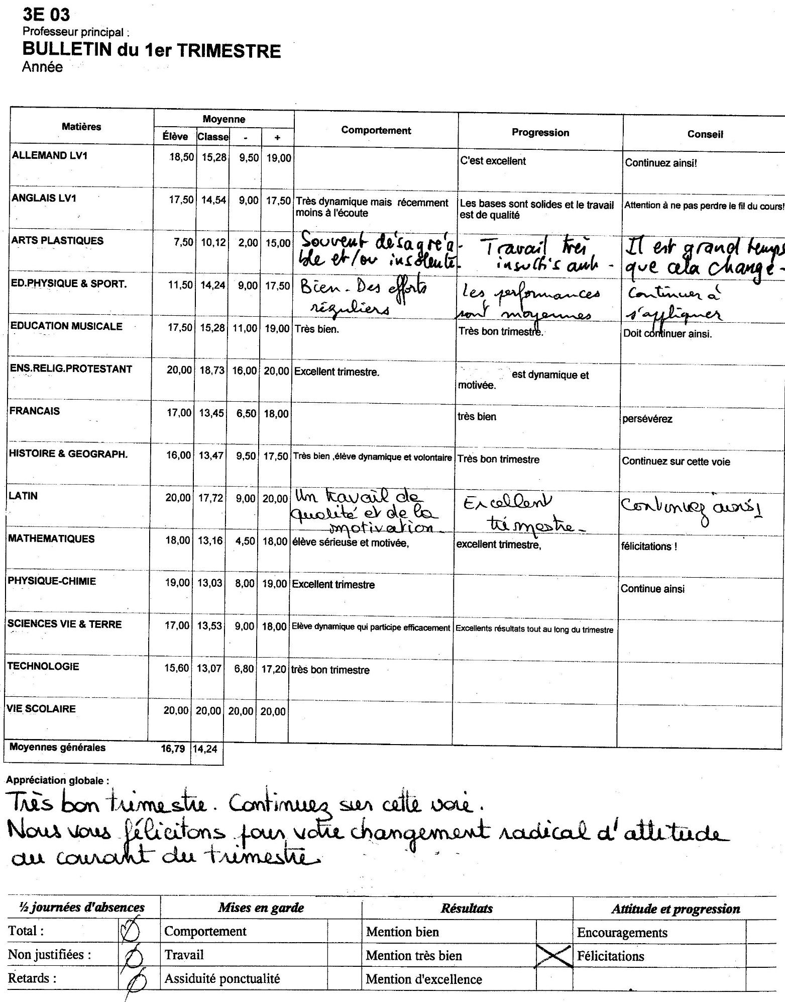

Bulletin 3
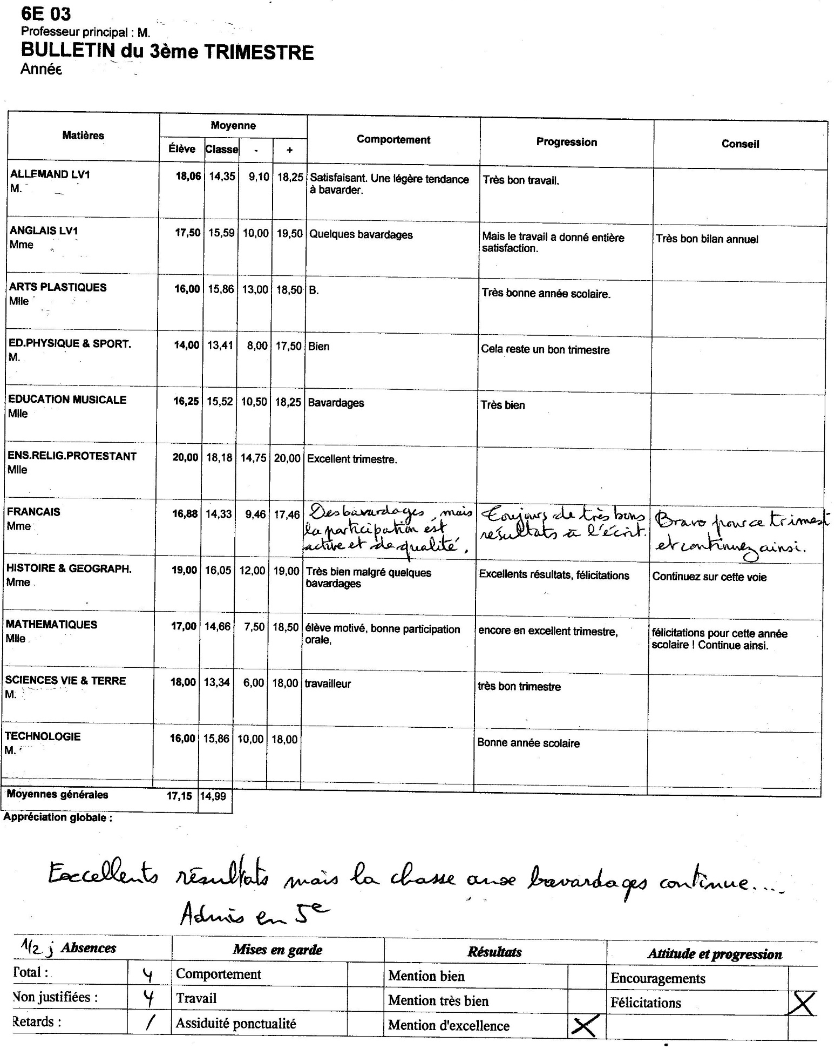

Bulletin 4
